«RoboLand 2022» VII Халықаралық роботехника бағдарламалау
және инновациялық технологиялар фестиваль ережесіне қосымша

"РАЛЛИ" РОБОТТАР ЖАРЫСЫНЫҢ РЕГЛАМЕНТІ

Қатысушылардың жасы: 14-19 жас
Команда: 2 адам
Роботтар: автономдық роботтар
Қолданылатын жабдықтар: шектеусіз
Бағдарламалау тілі: шектеусіз
Жарысты өткізу тәртібі: жеребе әдісі

1. Жалпы ережелер
1.1. Алаң
1.1.1. Алаң роботтардың жұптық кедергілері бар жарыстарына арналған трассаны ұсынады.
1.1.2. Трасса ені-1 м, шамалы ауытқуларға жол беріледі.
1.1.3. Трасса бойындағы борттардың биіктігі кемінде 40 см құрайды.
1.1.4. Борттар арасындағы буындардағы саңылауларға рұқсат етіледі, бірақ 1 см-ден аспауы қажет.
1.1.5. Трассада арнайы кедергілер орналасуы мүмкін (тізбені 1.2 тармақтан қараңыз) –
- Тастар – 2 дана,
- Тоннель – 1 дана,
- Бағандар – 4 дана,
- Бум – 1 дана,
- Әткеншек – 1 дана,
- Баспалдақ – 1 дана

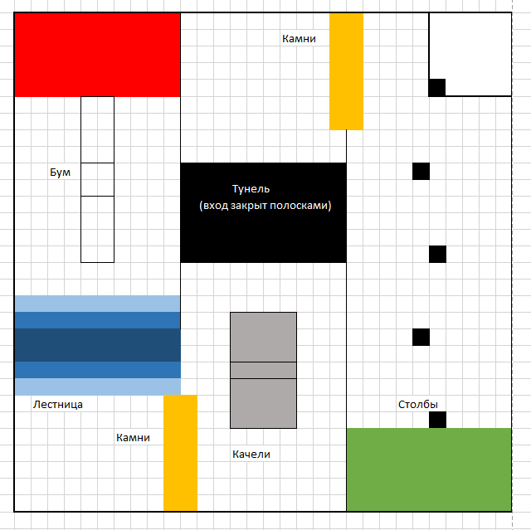
1 сурет. Трассаның мысалы

1.2. Кедергілер:
1.2.1. «Тастар» кедергісі: тас жолдың бойында орналасқан, өткір бұрыштары мен биіктігі бойынша айырмашылықтары бар жасанды тастар жолағының фрагменті. Тас қабатының орташа биіктігі - 50 мм. Кедергінің ені 20 см. Робот кедергіні жеңуі керек.
1.2.2. «Бағандар» кедергісі: биіктігі 24 см, диаметрі (немесе диагоналі) 7 см цилиндрлер немесе параллелепипедтер. Роботтың мақсаты - әр кедергіні айналып өту (қисық бойымен қозғалу).
1.2.3. «Тоннель» кедергісі: тоннельдің ұзындығы 60 см, ені 100 см. Тоннельге кіру және шығу ені 50 мм, олардың арасындағы мүмкін саңылаулар 10 мм-ден аспайтын жылжымалы икемді қара жолақтармен жабылады. Роботтың мақсаты - бағдарын жоғалтпай тоннельге кіру және шығу.
1.2.4. «Әткеншек» кедергісі - ені 40 см, ұзындығы 70 см, көтеру бұрышы 30 градустан аспайтын жылжымалы платформа. Алаңның ауырлық орталығы кіру жағына қарай ығыстырылған. Трассадан өту кезінде әткеншек алаңы роботтың салмағынан қарама-қарсы жаққа аударылып, түсу кезінде бастапқы күйіне оралады.
1.2.5. «Баспалдақ» кедергісі үш жоғары және үш төмен сатыдан тұрады, сатылардың көтерілуі 50 мм-ден аспайды, сатының жалпы биіктігі трасса деңгейінен 15 см-ден аспайды. Роботтың мақсаты - кедергіні жеңу.
1.2.6. «Бум» кедергісі - мәреге дейін орналасқан тар көпір. Бумның ені 20 см, ұзындығы кемінде 100 см, жарыс бұрышы 30 градустан аспайды. Робот кедергіні жеңуі керек. Қатысушылардың қалауы бойынша бумға ені 10 мм, көтергіштігі 5 мм-ден аспайтын, жолақтар арасындағы қашықтық 10 см-ден қосымша көлденең сызықтар желімделуі мүмкін.
1.2.7. Төрешілердің шешімі бойынша трассадан кедергілердің бірін алып тастауға жол беріледі.

2. Роботқа қойылатын талаптар
2.1. Негізгі ерекшеліктер
2.1.1. Раллиге артқы (немесе алдыңғы) жетегі және рульдік алдыңғы доңғалақтары бар төрт доңғалақты автомобильдер қатысады. Руль дөңгелектері бір оське орнатылмауы керек. Роботты бұру руль дөңгелектерін толығымен бұру арқылы жүзеге асырылады.
2.1.2. Старт кезінде роботтың мөлшері 40x40 см-ден аспауы керек.
2.1.3. Роботтың биіктігі 40 см-ден аспауы керек.
2.1.4. Қозғалыс барысында роботтың өлшемдері өзгеріссіз қалуы керек.
2.1.5. Роботтың салмағы 10 кг-нан аспауы керек.
2.1.6. Робот толығымен автономды болуы керек.
2.1.7. Рульсіз роботтарға қатысуға рұқсат етілмейді.

3. Ойын
3.1. Ойынның мақсаты
3.1.1. Қысқа уақыт ішінде, жарыс кезінде жол бойымен бір бағытта қозғала отырып, робот старт аймағынан финиш аймағына дейін жетуі тиіс.
3.1.2. Тапсырманы орындау уақыты 5 минуттан аспауы керек. Төрешілердің шешімі бойынша шектеу уақыты ұлғайтылуы немесе азайтылуы мүмкін (бірақ 2 минуттан кем емес)
3.2. Старт
3.2.1. Старт кезінде робот толығымен старт аймағында болуы керек (жасыл секция).
3.2.2. Робот төрешінің командасы бойынша жарыстың басында қосылуы немесе қолмен инициализациялануы керек, содан кейін оның жұмысына араласуға болмайды. Қашықтан басқаруға немесе роботқа кез-келген команданы беруге тыйым салынады.
3.2.3. Жарыс кезінде қатысушыларға робот корпусына немесе полигонға тиюге тыйым салынады.
3.3. Финиш
3.3.1. Жарыс кезінде қатысушыларға робот корпусына немесе полигонға тиюге тыйым салынады.
3.3.2. Төрешінің шешімі бойынша мүмкіндік мерзімінен бұрын аяқталуы мүмкін.
3.4. Тапсырманы орындауды тоқтату
3.4.1. Тапсырманы орындау тоқтатылып, және уақыт келесі жағдайларда тоқтатылуы мүмкін:
3.4.1.1. Егер команданың кез-келген мүшесі роботтың корпусына тиіп кетсе.
3.4.1.2. Егер айыппұл ұпайларының саны 10-нан асса (айыппұл ұпайларын есептеу ережелері туралы 3.5 т. қараңыз)
3.4.1.3. Егер финиш шарттары орындалса (3.3 т.қараңыз).
3.4.1.4. Егер жарыс регламенті бұзылса.
3.4.1.5. Егер тапсырманы орындауға бөлінген уақыт өткен болса. Уақыт айыппұлдық секундтармен бірге есептеледі.
3.5. Айыппұл
3.5.1. Роботтың өз корпусымен трассаның ернеуіне әрбір тигені үшін роботқа бір айыппұл ұпайы қосылады. (бір айыппұл ұпайы=10сек)
3.5.2. Робот қабырғаға тиіп тұрған жағдайда, мұндай қозғалыстың әр метрі үшін бір айыппұл ұпайы қосылады.
3.5.3. Егер робот қажетті қозғалыс элементін орындамаса(кезеңнен, кедергіден өтпеген), роботқа айыппұлдық секундтар есептеледі. (0 ұпай = айыппұл секунды 30 сек)

4. Жеңімпазды анықтау ережелері
4.1. Біліктілік кезеңі
4.1.1. Жарыс алдында орындалады, роботтың жарысқа дайындығын көрсетеді.
4.1.2. Біліктілік кезеңінде роботтың тапсырманы орындау мүмкіндігі бағаланады. Робот ережеге сәйкес трассаны өтуі керек.
4.2. Жарыс. Финиш шарттарын орындаған роботтар жіберіледі (3.3 т.қараңыз).
4.2.1. Кіру қарсыласпен бірге немесе жалғыз жасай алады (төрешінің шешімі бойынша).
4.2.2. Қарсыласпен кіру жағдайында қатысушының орналасқан жерінде жеребе тастау жүргізіледі(солға / оңға)
4.3. Робот үшін жарыстың соңында қашықтықты өтудің жалпы уақыты, айыппұл уақытын ескере отырып, аз уақыт шыққан робот жеңеді.
4.4. Егер тапсырманы орындауға бөлінген уақыттан кейін робот финиш сызығына жетпесе, онда айыппұл уақыты 5 минут есептеледі.
4.5. Төрешілердің шешімі талқыланбайды, қарсылықтар айтылмайды.
4.6. Апелляция Ұйымдастыру комитетіне жарыстың осы түрі аяқталғанға дейін беріледі. Ұйымдастыру комитетінің өкілдері болмаған жағдайда апелляция жарыс төрешісіне беріледі.
4.7. Хаттама үлгісі

ЖАРЫС РЕГЛАМЕНТТЕРІНІҢ ИКЕМДІЛІГІ
- Ережелердің икемділігі жарысқа қатысушылар санының өзгеруімен көрінуі мүмкін, бұл ереженің мазмұнына аз әсер етуі мүмкін, бірақ сонымен бірге оның негізгі тұжырымдамалары сақталуы керек.
- Жарыс ұйымдастырушылары жарыс басталғанға дейін регламентке өзгерістер немесе ерекшеліктер енгізе алады, содан кейін олар іс-шара бойы тұрақты болып табылады.
- Жарыс регламенттерінің өзгеруі немесе күшін жою туралы қатысушылар жарыс басталғанға дейін алдын ала (бірақ 15 минуттан кешіктірілмей) хабардар етілуге тиіс.
- Түзетілген ережелер жарыс барысында өзгеріссіз қалады.

ОБ ОТВЕТСТВЕННОСТИ
1. Роботтардың жұмысқа қабілеттілігі, қауіпсіздігі үшін командалар мен жарыстарға қатысушылар жеке жауапкершілікте болады, сондай-ақ команда қатысушыларының немесе олардың роботтарының әрекеттерінен туындаған кез келген жазатайым оқиғалар кезінде ҚР заңнамасына сәйкес жауапкершілікке тартылады.
2. Жарыс ұйымдастырушылары команда қатысушыларының іс-әрекеттерінен немесе олардың жабдықтарынан туындаған авария немесе жазатайым оқиға болған жағдайда жауап бермейді.

ПАЙДАЛАНЫЛҒАН РЕСУРСТАРҒА СІЛТЕМЕЛЕР

- www.robofinist.ru
- www.myROBOT.ru
- robolymp.ru
- www.rus-robots.ru

